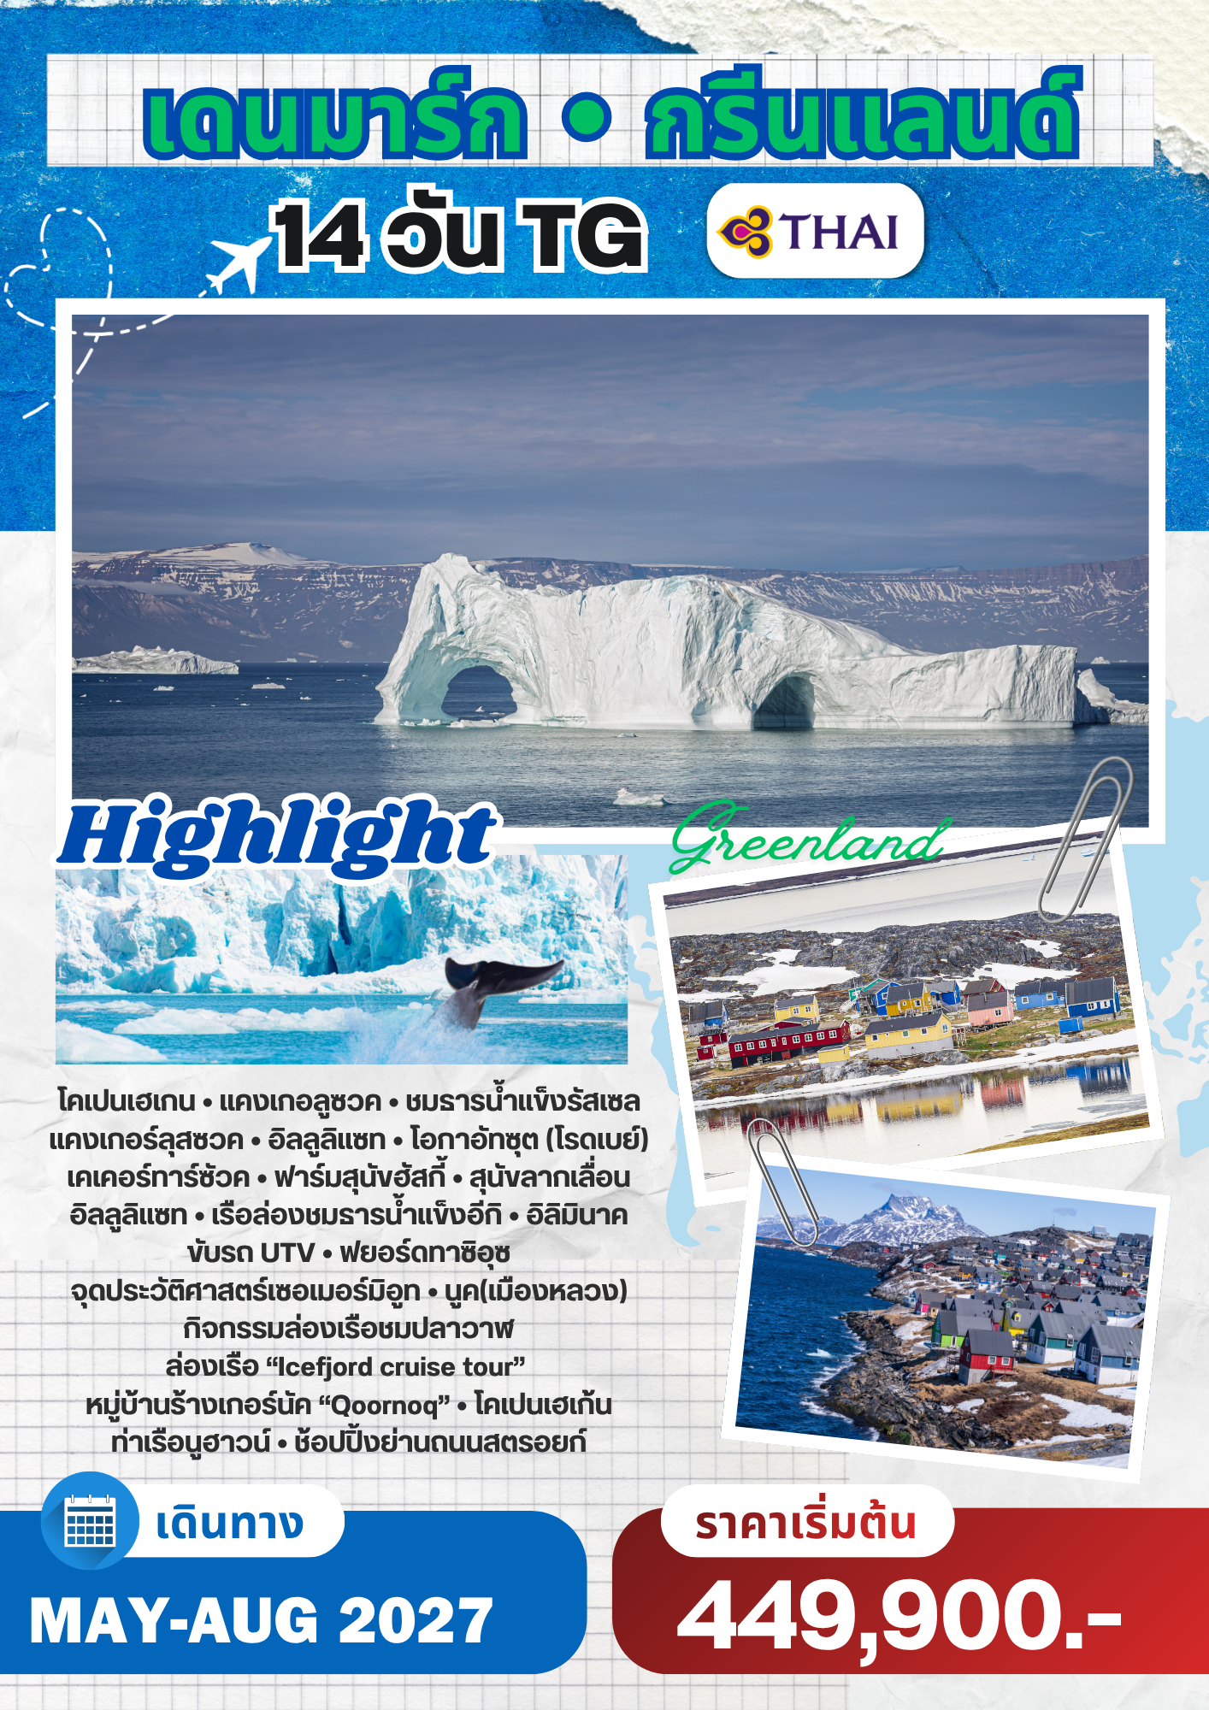

วันแรกของการเดินทาง(1) สนา มบินสุวรรณภูมิ - โคเปนเฮเก้น
22.30 สมาชิกทุกท่านพร้อมกัน ณ ท่าอากาศยานสุวรรณภูมิ อาคารผู้โดยสารขาออกระหว่างประเทศชั้น 4 โดยมี เจ้าหน้าที่บริษัทฯ คอยอำนวยความสะดวก
วันที่สองของการเดินทาง(2) โคเปนเฮเกน – ชมเมือง – แคงเกอลูซวค
01.10 เหินฟ้าสู่กรุงโคเปนเฮเกน ประเทศเดนมาร์ก โดยสายการบินไทย เที่ยวบินที่ TG950
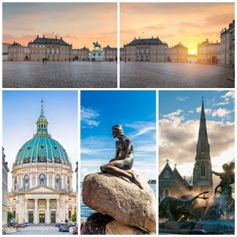
07.40 ถึงกรุงโคเปนเฮเกน เมืองหลวงของประเทศเดนมาร์ค หลังจากผ่านพิธีการตรวจคนเข้าเมือง และรับกระเป๋าเรียบร้อยแล้ว จากนั้นนำท่านถ่ายรูปคู่กับ “เงือกน้อยลิตเติ้ลเมอร์เมด” (Little Mermaid) สัญลักษณ์ของเมือง ชม “น้ำพุเกฟิออน” (Gefion Fountain) เทพธิดาผู้เสียสละกับบุตรชายที่ร่วมสร้างเกาะซีแลนด์ ประเทศเดนมาร์กขึ้นมา รูปปั้นบรอนซ์นี้ได้รับเงินสนับสนุนค่าก่อสร้างจากบริษัทคาร์ลเบิร์ก เนื่องในโอกาสครบรอบ 50 ปีของบริษัท ชม “จตุรัสพระราชวังอามาเลียนบอร์ก”(Amalienborg Palace) ที่ประทับในฤดูหนาวของราชวงศ์แห่ง เดนมาร์ก เก็บภาพทหารรักษาพระองค์ ในชุดเครื่องแบบที่งดงาม
เที่ยง บริการอาหารกลางวัน ณ ภัตตาคาร
นำท่านเดินทางเข้าสู่สนามบิน เช็ค-อินตั๋วเครื่องบิน เดินทางสู่เกาะกรีนแลนด์
16.50 ออกเดินทางสู่สนามบินแคงเกอลูซวค โดยสายการบิน แอร์กรีนแลนด์ เที่ยวบิน.....
18.40 เดินทางถึงสนามบินแคงเกอลูซวค, กรีนแลนด์ หลังจากรับกระเป๋าสัมภาระเรียบร้อยแล้ว
ค่ำ บริการอาหารค่ำ ณ ภัตตาคาร
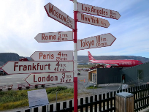
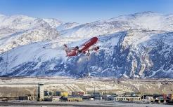
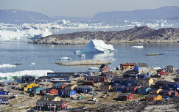
ที่พัก: Kangerlussuaq Hotel / หรือที่พักระดับใกล้เคียง

วันที่สามของการเดินทาง(3)แคงเกอร์ลุสซวค – ชมธารน้ำแข็งรัสเซล(Russell Glacier)
ชมเมือง
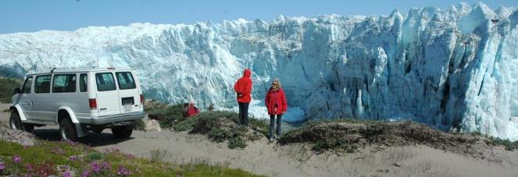
เช้า บริการอาหารมื้อเช้า ณ ห้องอาหารของโรงแรม
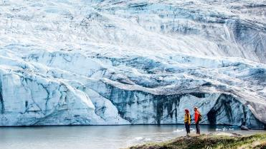
นำท่านขึ้นรถโฟร์วิลล์ไดร์ฟ(4WD) ตะลุยเส้นทางสู่ธารน้ำแข็งรัสเซล (Russell Glacier) นำทางโดยไดร์ฟเวอร์ไกด์ผู้ชำนาญเส้นทาง ลัดเลาะไปบนถนนลูกรัง ผ่านชมธรรมชาติที่ยังคงสมบูรณ์ นำท่านชมธารน้ำแข็งรัสเซลล์ ที่สูงใหญ่ตั้งตระหง่าน เป็นความงดงามทางธรรมชาติที่หาชมได้ที่กรีนแลนด์เท่านั้น รูปร่างของน้ำแข็งเกิดขึ้นเองตามธรรมชาติจากการกัดเซาะของลม ฝน ธารน้ำแข็งแห่งนี้เป็นธารน้ำแข็งแห่งเดียวของกรีนแลนด์ที่สามารถเข้าถึงได้โดยทางรถแบบง่ายดาย ไม่ต้องเดินเยอะ ในบริเวณรอบๆ ของธารน้ำแข็ง จะมีลักษณะทางธรรมชาติที่เรียกว่า ทุนดร้า เป็นชื่อเรียกลักษณะทางภูมิศาสตร์ มีทุ่งหญ้าสลับกับน้ำแข็งสวยงาม เป็นแหล่งอาหารของสัตว์ป่า โดยเฉพาะวัวมัสค์ (Musk-ox) เป็นสัตว์เลี้ยงลูกด้วยนมขนาดใหญ่ที่กระจายพันธุ์อยู่ในแถบอาร์กติกของเกาะกรีนแลนด์ สวีเดน ไซบีเรีย นอร์เวย์ และอลาสก้า ตัวโตเต็มที่หนักเฉลี่ย 285 กิโลกรัม มันมีขนที่หนามากเพื่อช่วยให้พวกมันอยู่รอดในสภาพอากาศที่หนาวเย็น และขนที่หนานี้จึงทำให้พวกมันดูมีขนาดใหญ่ โดยทั่วไปแล้วจะกินหญ้า มอสส์และไลเคนเป็นอาหาร ได้เวลาอันสมควรนำท่านกลับสู่ตัวเมืองแคงเกอร์ลุสซวค
เที่ยง บริการอาหารกลางวัน ณ ภัตตาคาร
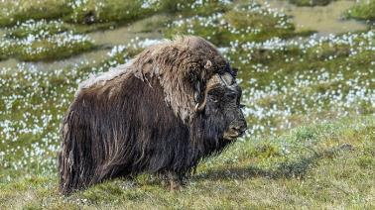
มีเวลาให้ท่านเดินเล่นพักผ่อนชมบรรยากาศของแคงเกอร์ลุสซวค เป็นชุมชนทางตะวันตกของกรีนแลนด์ในเขตเทศบาลเคคคาตา ตั้งอยู่ที่บริเวณฟยอร์ด เมืองและสนามบินแห่งนี้สร้างขึ้นเพื่อเป็นฐานทัพสหรัฐฯ ในช่วงสงครามโลกครั้งที่สองและหลัง โดยพื้นที่ดังกล่าวรู้จักกันในชื่อบลูอี เวสต์-8 และต่อมาคือฐานทัพอากาศซอนเดรสตรอม แต่ต่อมาได้เปลี่ยนเป็นชุมชนชาวกรีนแลนด์ในปี พ.ศ. 2535 พื้นที่คังเกอร์ลุสซัวคยังเป็นที่อยู่อาศัยของสัตว์บกที่หลากหลายที่สุดของกรีนแลนด์ รวมถึงวัวมัสก์ กวางแคริบู และเหยี่ยวเจอร์ฟอลคอน เศรษฐกิจและจำนวนประชากร 399 คน อิสระทุกท่านพักผ่อน ณ โรงแรมที่พัก
ค่ำ บริการอาหารมื้อค่ำ ณ ภัตตาคาร / นำคณะเดินทางเข้าสู่ที่พัก
ที่พัก: Kangerlussuaq Hotel / หรือที่พักระดับใกล้เคียง
วันที่สี่ของการเดินทาง(4) แคงเกอร์ลุสซวค – อิลลูลิแซท – ชมเมือง
เช้า บริการอาหารเช้า ณ ห้องอาหารของโรงแรมที่พัก
...... เหินฟ้าสู่เมืองอิลลูลิแซท โดยสายการบิน Air Greenland เที่ยวบินที่ .....
...... ถึงสนามบินอิลลูลิแซท
เที่ยง บริการอาหารกลางวัน ณ ภัตตาคาร
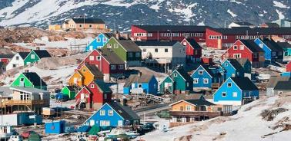
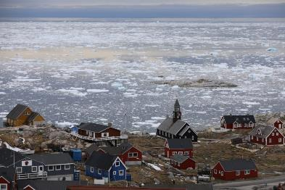
นำท่านชมเมืองอิลลูลิแซท (Ilulissat) เป็นเมืองที่ตั้งอยู่ในทำเลดีที่สุดในกรีนแลนด์ ชื่อนี้หมายถึง “ภูเขาน้ำแข็ง” ในภาษากรีนแลนด์ และชื่อเล่นของเมืองนี้ก็คือ “เมืองหลวงแห่งภูเขาน้ำแข็ง” ในอ่าวดิสโก้ ซึ่งตั้งอยู่นอกชายฝั่งของอิลลูลิแซท ซึ่งมีภูเขาน้ำแข็งขนาดมหึมาลอยอยู่ในน้ำที่เย็นจัดภูเขาน้ำแข็งเหล่านี้มาจากฟยอร์ดน้ำแข็ง ซึ่งอยู่ห่างจากอิลลูลิสแซทไปทางใต้ โครงสร้างน้ำแข็งที่น่าประทับใจเหล่านี้ถือกำเนิดขึ้นลึกเข้าไปในฟยอร์ดประมาณ 65 กิโลเมตร โดยธารน้ำแข็งเซอร์เมค คูจาเลก (Sermeq Kujalleq) ขนาดมหึมา ในปี 2004Ilulissat Icefjord ได้รับการขึ้นทะเบียนเป็นมรดกโลกโดย UNESCO เนื่องจากมีความงดงามทางธรรมชาติเป็นพิเศษและมีความสำคัญต่อการศึกษาธารน้ำแข็ง ซึ่งสร้างความตื่นตาตื่นใจให้กับผู้มาเยือนกรีนแลนด์ ในช่วงกว่า 250 ปีที่ผ่านมานับตั้งแต่การก่อตั้งอิลลูลิสซัต เมืองนี้ก็เจริญรุ่งเรืองขึ้นเรื่อยๆ ปัจจุบัน อิลลูลิสแซทเป็นเมืองที่ใหญ่เป็นอันดับสามของกรีนแลนด์ ตัวเมืองตั้งอยู่บนภูมิประเทศที่เป็นเนินเขา ซึ่งทำให้คนในเมืองส่วนใหญ่สามารถชมวิวอ่าวดิสโกอันสวยงามได้ ซึ่งภูเขาน้ำแข็งขนาดใหญ่จากฟยอร์ดน้ำแข็งลอยลงสู่ทะเล ฟยอร์ดน้ำแข็งอิลูลิสซัต หรือที่เรียกอีกอย่างว่าคังเกีย มีจำนวนภูเขาน้ำแข็งหนาแน่นที่สุดในกรีนแลนด์ นำท่านเดินชมเมืองอิลูลิสซัต ซึ่งก่อตั้งขึ้นในปี ค.ศ.1741 และปัจจุบันเป็นเมืองใหญ่อันดับสามของกรีนแลนด์ มีประชากรมากกว่า 4,500 คน อิลูลิสซัตตั้งชื่อตามความมหัศจรรย์ของน้ำแข็งที่ลอยอยู่ในฟยอร์ดน้ำแข็ง และชื่อเมืองนี้แปลว่าภูเขาน้ำแข็ง ชมบ้านเรือสัมผัสวัฒนธรรมกรีนแลนด์และชีวิตสมัยใหม่เหนือเส้นอาร์กติกเซอร์เคิล 300 กิโลเมตร แวะชมตลาดปลาท้องถิ่น “Brættet” ผ่านบ้านในวัยเด็กของนักสำรวจอาร์กติก Knud Rasmussen และโบสถ์ไม้เก่าแก่ Zion โบสถ์ที่เก่าแก่ที่สุดในกรีนแลนด์ ตั้งอยู่ในเมืองอิลูลิสซัต สร้างขึ้นในปี ค.ศ. 1779 โบสถ์เก่าแก่แห่งนี้มีชื่อเสียงในด้านทำเลที่ตั้งอันน่าทึ่ง ตั้งอยู่บนหน้าผาที่มองเห็นอ่าวดิสโก พร้อมวิวภูเขาน้ำแข็งที่ลอยมาจากไอซ์ฟยอร์ดที่อยู่ใกล้เคียง
ค่ำ บริการอาหารค่ำ ณ ภัตตาคาร
ที่พัก: Best Western Plus, Hotel Arctic, Ilulissat / หรือที่พักระดับใกล้เคียง
วันที่ห้าของการเดินทาง(5) อิลลูลิแซท – โอกาอัทซุต (โรดเบย์) – เคเคอร์ทาร์ซัวค
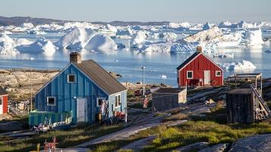
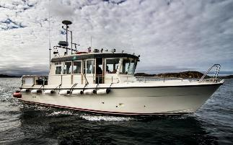
ฟาร์มสุนัขฮัสกี้ – ร่วมกิจกรรมสุนักลากเลื่อน
เช้า บริการอาหารเช้า ณ ห้องอาหารของโรงแรมที่พัก
จากนั้นนำท่านลงเรือสู่เคเคอร์ทาร์ซัวค (Qeqertarsuaq) หรือที่รู้จักกันในอดีตว่า (กอดฮาวน์) เป็นเมืองท่าและเมืองในเขตเทศบาลเคเคอร์ทาลิก ตั้งอยู่บนชายฝั่งทางใต้ของเกาะดิสโก ทางชายฝั่งตะวันตกของกรีนแลนด์ ก่อตั้งขึ้นในปี ค.ศ. 1773 ปัจจุบันเมืองนี้เป็นที่ตั้งของวิทยาเขตของมหาวิทยาลัยโคเปนเฮเกน หรือที่รู้จักกันในชื่อสถานีอาร์กติก เคเคอร์ทาร์ซัวคเป็นชื่อภาษาคาลาลลิซุตของเกาะดิสโก และปัจจุบันยังใช้เรียกเกาะอื่นๆ อีกหลายเกาะในกรีนแลนด์ รวมถึงเกาะที่เดิมรู้จักกันในชื่อเกาะอูเปอร์นาวิกและเกาะเฮอร์เบิร์ต เคเคอร์ทาร์ซัวค หมายถึง 'เกาะใหญ่ ในภาษาคาลาลลิซุต ในปี ค.ศ. 2020 เมืองนี้มีประชากร 839 คน
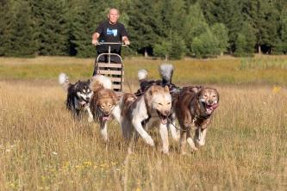
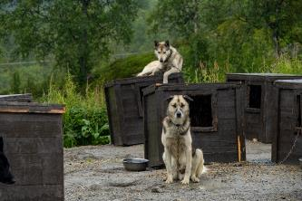
เที่ยง บริการอาหารกลางวัน ณ ภัตตาคาร
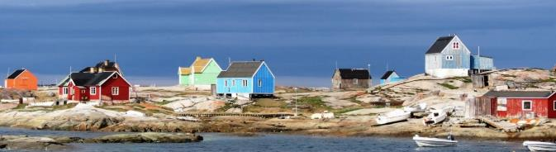
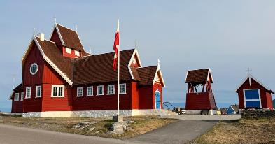
บ่าย นำท่านเดินทางเข้าชม “ฟาร์มสุนัขฮัสกี้” (Husky Farm) ชมความน่ารักของสุนัขพันธุ์ไซบีเรียน ฮัสกี้ ที่แสนเชื่อง และเป็นกันเองของชาวแลปป์ ฮัสกี้เป็นสุนัขพันธุ์พื้นเมืองที่มักเลี้ยงไว้ใช้ในเขตหนาว จากนั้นให้ท่านได้สัมผัสประสบการณ์อันแปลกใหม่กับการทดลองซิ่งรถเลื่อนและบังคับรถลาก 4 ล้อเทียมสุนัขกี้ ที่มีไว้บริการภายในฟาร์ม นำท่านล่องเรือสู่หมู่บ้านโอกาอัทซุต (Oqaatsut) สัมผัสประสบการณ์สุดยอดของชุมชนเล็กๆ ในกรีนแลนด์ ชุมชนเล็กๆ ในอ่าวดิสโกมีผู้อยู่อาศัยประมาณ 40 คน และเป็นที่รู้จักในชื่อโรดเบย์ (Rodebay) ตัวเมืองโอกาอัทซุต ตั้งอยู่ห่างจากเมืองอิลูลิสซัตประมาณ 15 กิโลเมตร ชุมชนนี้ตั้งอยู่บนคาบสมุทรเล็กๆ ที่เชิงเขาใหญ่ และได้รับการขนานนามว่าโรดเบย์โดยนักล่าปลาวาฬชาวดัตช์ โรดเบย์แปลว่า “อ่าวแดง” และ “สถานที่พักผ่อน” หมู่บ้านนี้มีผู้อยู่อาศัยมาตั้งแต่ศตวรรษที่ 18 และได้รับสถานะเป็นชุมชนในปี 1877 การเดินทางที่น่าตื่นเต้นเพื่อให้เข้าใจสภาพความเป็นอยู่ของชาวกรีนแลนด์และความยืดหยุ่นของชาวท้องถิ่นมากขึ้น โดยมีอินเทอร์เน็ต ไฟฟ้า และร้านค้าเพียงแห่งเดียว อย่างไรก็ตาม ชาวท้องถิ่น 40 คนก็ยังคงดำรงชีวิตในชุมชนเล็กๆ ของพวกเขาได้อย่างมีความสุข และเป็นมิตรและต้อนรับนักท่องเที่ยวจากภายนอกเป็นอย่างดี สมควรแก่เวลา เดินทางกลับ
ค่ำ บริการอาหารค่ำ ณ ภัตตาคาร
ที่พัก: Best Western Plus, Hotel Arctic, Ilulissat / หรือที่พักระดับใกล้เคียง
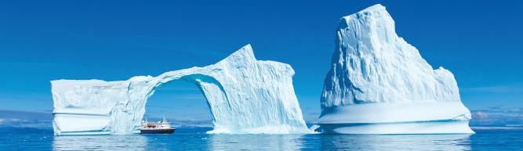
วันที่ห้าของการเดินทาง(6)อิลลูลิแซท – เรือล่องชมธารน้ำแข็งอีกิ (Eqi Glacier)(Hilight)
เช้า บริการอาหารเช้า ณ ห้องอาหารของโรงแรมที่พัก
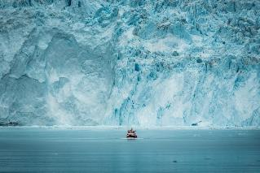
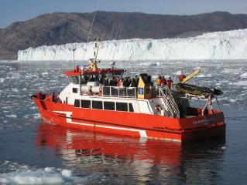
นำท่าน ล่องเรือปยังฟยอร์ดน้ำแข็ง Disko Bay Cruise ชมทิวทัศน์ที่แกะสลักน้ำแข็งอันน่าทึ่งอย่างใกล้ชิด อิลูลิสซัตตั้งอยู่ในตำแหน่งที่สวยงามบริเวณปากของฟยอร์ดน้ำแข็งยาว 65 กิโลเมตร ซึ่งเต็มไปด้วยภูเขาน้ำแข็งขนาดใหญ่จากธารน้ำแข็งที่มีผลผลิตมากที่สุดในซีกโลกเหนือซึ่งก็คือ ธารน้ำแข็งเซอร์เมก และธารน้ำแข็งคูจัลเลก จากนั้นเรือจะล่องเข้าสู่บริเวณธารน้ำแข็งอีกิ (Eqi Glacier) ที่น่าทึ่งขนาดมหึมา ซึ่งเป็นหนึ่งในธารน้ำแข็งที่แตกตัวได้มากที่สุดในช่วงฤดูร้อน ในกรีนแลนด์ นำท่านนั่งเรือเร็ว มีเวลาเพลิดเพลินกับการเดินทางและธารน้ำแข็ง เข้าใกล้ธารน้ำแข็งอีกิ อย่างใกล้ชิดเป็นประสบการณ์ที่น่าตื่นตาตื่นใจมาก กำแพงน้ำแข็งกว้าง 4 กิโลเมตรและสูง 200 เมตรตั้งตระหง่านอยู่ระหว่างภูเขาบนชายฝั่งกรีนแลนด์ที่สวยงาม ทุกท่านสามารถได้ยินและมองเห็นธารน้ำแข็งที่ละลายตัวได้ขนาดใหญ่จากระยะไกล ขณะที่น้ำแข็งก้อนใหญ่แตกตัวและตกลงสู่ผิวน้ำ ธารน้ำแข็ง Eqi หรือที่เรียกอีกอย่างว่า Eqip Sermia ในกรีนแลนด์ ตั้งอยู่ห่างจาก
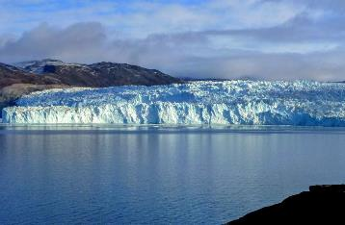
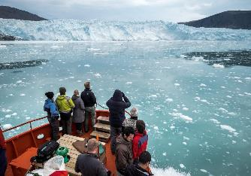
เมือง Ilulissat ไปทางเหนือ 70 กิโลเมตร และเป็นหนึ่งในธารน้ำแข็งที่ละลายตัวได้ที่ใหญ่ที่สุดในกรีนแลนด์ จากที่นี่ คุณสามารถเข้าถึงแผ่นน้ำแข็งได้ง่าย ซึ่งเป็นสาเหตุที่นักสำรวจขั้วโลกกลุ่มแรกๆ ในกรีนแลนด์ใช้แผ่นน้ำแข็งนี้ในการศึกษาแผ่นน้ำแข็ง ใช้เวลาประมาณ 6 ชั่วโมง ระยะทางจากจุดที่เราสามารถชมธารน้ำแข็งยังแตกต่างกันไปขึ้นอยู่กับปริมาณน้ำแข็งที่แตกออกจากแนวธารน้ำแข็ง โดยปกติแล้วเราจะอยู่ห่างจากธารน้ำแข็งไม่เกิน 2-3 กิโลเมตร ไม่ว่าระยะทางที่แน่นอนไปยังธารน้ำแข็งหรือระยะเวลาการเข้าพักจะเป็นเท่าไร การได้เห็นธารน้ำแข็งขนาดใหญ่ก็เป็นประสบการณ์ที่น่าทึ่ง ในระหว่างทัวร์ ไกด์ผู้มีประสบการณ์จะอธิบายเกี่ยวกับธรรมชาติที่เราผ่าน ธารน้ำแข็ง และประวัติศาสตร์วัฒนธรรมของพื้นที่ หากเราโชคดี เราอาจได้เห็นปลาวาฬ ตัวระหว่างทางไปหรือกลับจากธารน้ำแข็ง และมั่นใจได้ 99% ว่าเราจะได้เห็นภูเขาน้ำแข็งมากมายจาก llulissat Icefjord ระหว่างทาง
เที่ยง บริการอาหารกลางวันในเรือ รวมกาแฟ ชา น้ำดื่ม
เพลิดเพลินไปกับทัวร์ล่องเรือท่ามกลางภูเขาน้ำแข็งขนาดใหญ่ การล่องเรือครั้งนี้เป็นอะไรที่ไม่ธรรมดาและเป็นประสบการณ์ทางธรรมชาติที่ยอดเยี่ยมที่ท่านจะจดจำไปอีกนานเท่านาน จากนั้นนำท่านกลับเข้าสู่ฝั่ง อิสระเดินเล่นชมบ้านเรือนหลากสีที่ตั้งอยู่บนเนินเขาริมชายฝั่งทะเล ซึ่งในบริเวณแถบนี้ได้ขึ้นทะเบียนเป็นมรดกโลกแล้ว มีเวลาให้ท่านเก็บภาพความประทับใจอย่างเต็มที่ หรือเลือกซื้อสินค้าที่ระลึกตามอัธยาศัย
ค่ำ บริการอาหารค่ำ ณ ภัตตาคาร
ที่พัก: Best Western Plus, Hotel Arctic, Ilulissat / หรือที่พักระดับใกล้เคียง
วันที่เจ็ดของการเดินทาง(7) อิลลูลิแซท – อิลิมินาค – ขับรถ UTV– ฟยอร์ดทาซิอุซ
กิจกรรมเดินบนธารน้ำแข็ง
เช้า บริการอาหารเช้า ณ ห้องอาหารของโรงแรมที่พัก
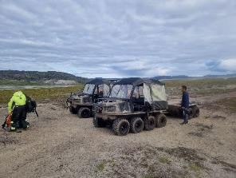
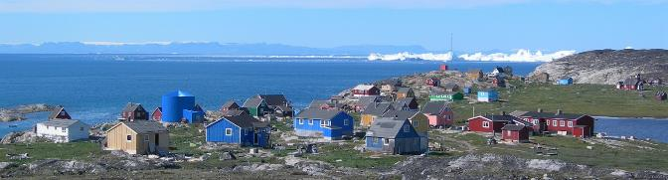
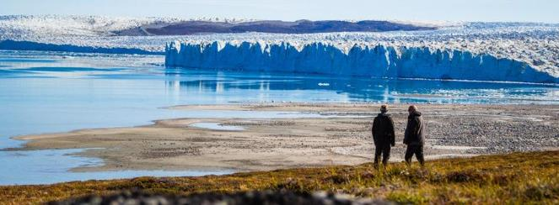
นำท่านลงเรือล่องเรือข้ามปากอ่าวดิสโก สู่หมู่บ้านอิลิมินาค(Ilimanaq) ทางตอนใต้ของอิลลูลิแซท มุ่งหน้าสู่ผืนน้ำแข็งอันสูงตระหง่านของกรีนแลนด์! นี่คือทัวร์เดียวในอ่าวดิสโกที่คุณจะได้สัมผัสแผ่นน้ำแข็งกรีนแลนด์! เริ่มต้นการเดินทางที่ท่าเรืออิลูลิสซัต ล่องเรือผ่านฟยอร์ด, ผ่านช่องเขาน้ำแข็งเพื่อข้ามฟยอร์ดน้ำแข็งอิลูลิสซัตไปยังอีกฟากหนึ่ง แวะพักที่หมู่บ้านอิลิมานาค ขึ้นฝั่งบริเวณชายหาดทางตอนใต้ของอิลิมานาค บริเวณนี้คือจุดชมวิวฟยอร์ดทาซิอุซ ซึ่งคุณจะได้ขับรถ UTV (รถอเนกประสงค์) ท่องไปในทุ่งทุนดราอาร์กติกอันบริสุทธิ์ ฟยอร์ดทาซิอุซเป็นสถานที่ยอดนิยมมาตั้งแต่สมัยโบราณ และคลื่นอพยพของชาวอินูอิตก็ซัดเข้าซัดออกมาตั้งแต่ครั้งแรกที่เดินทางมาถึงกรีนแลนด์ จากนั้น นั่งเรือเร็วผ่านฟยอร์ดอันน่าทึ่ง ไปถึงธารน้ำแข็ง
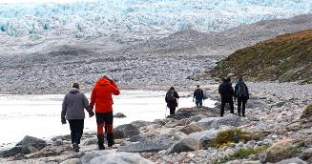
เที่ยง บริการอาหารกลางวันแบบปิกนิก พร้อมชมวิวทิวทัศน์ที่สวยงาม
นำท่านชมกำแพงธารน้ำแข็งขนาดใหญ่ เมื่อขึ้นไปบนธารน้ำแข็ง คุณจะรู้สึกเหมือนกับธารน้ำแข็งที่ไม่มีที่สิ้นสุด ทอดยาวไปในแต่ละทิศทาง 1,000 กิโลเมตร ซึ่งจะทำให้คุณรู้สึกอิ่มเอมใจไปกับความงดงามของมัน
นำท่านเดินเล่นบนธารน้ำแข็ง ถ่ายรูป และดื่มน้ำบริสุทธิ์ที่ละลายจากธารน้ำแข็ง ดังนั้นอย่าลืมขวดน้ำของคุณ จากนั้นเดินทางกลับสู่เมืองอิลูลิสซัต
ค่ำ บริการอาหารค่ำ ณ ภัตตาคาร
ที่พัก: Best Western Plus, Hotel Arctic, Ilulissat / หรือที่พักระดับใกล้เคียง
วันที่แปดของการเดินทาง(8) อิลลูลิแซท – จุดประวัติศาสตร์เซอเมอร์มิอูท
บินสู่เมืองนูค
เช้า บริการอาหารเช้า ณ ห้องอาหารของโรงแรมที่พัก
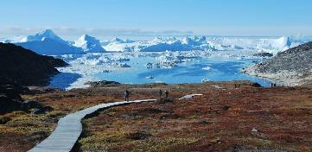
นำท่านเดินทางสู่จุดประวัติศาสตร์เซอเมอร์มิอูท (Sermermiut settlement walk) ในบริเวณนี้เป็นที่อยู่อาศัยของชาวอินูอิค (Inuit) (ชาวพื้นเมืองกรีนแลนด์) อยู่อาศัยมากว่า 4,000 ปี ปัจจุบันได้รับการขึ้นทะเบียนเป็นมรดกโลกด้านแหล่งโบราณคดีทางมนุษย์วิทยาและวัฒนธรรมโบราณยุคหิน ณ จุดนี้ท่านจะได้ชมความสวยงามของธารน้ำแข็งอิลลูลิสแซท ไอซ์ฟยอร์ด (Ilulissat Icefjord) หรืออีกชื่อหนึ่งว่า “เซอร์เมค คูจาเลก” เป็นธารน้ำแข็งที่เคลื่อนตัวไวมากประมาณ 40 เมตร ใน 1 วัน มีขนาดกว้าง 6 กม. และยาวถึง 45 กม.
เที่ยง บริการอาหารกลางวัน ณ ภัตตาคาร
..... ออกเดินทางโดยสายการบิน Air Greenland โดยเที่ยวบินที่..... สู่ เมืองนุก (Nuuk)
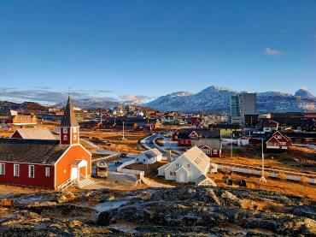
….. เดินทางถึง เมืองนุก (Nuuk)
เมืองนุก (Nuuk) เมืองหลวงของประเทศมีประชากรอยู่อาศัย 17,000 เมืองนี้มีความเจริญเทียบเท่าเมืองในยุโรป มีมหาวิทยาลัยกรีนแลนด์ พิพิธภัณฑ์ศิลปะ สนามกีฬาทั้งในกลางแจ้งและในร่ม ศูนย์แสดงศิลปวัฒนธรรม หอสมุดแห่งชาติกรีนแลนด์ และพิพิธภัณฑ์ประวัติศาสตร์แห่งชาติ ห้างสรรพสินค้าอันทันสมัย และยังเป็นที่ตั้งของรัฐสภาและที่ทำการของรัฐบาลอีกด้วยชม ย่าน Old Colonial Harbour ซึ่งรอบ ๆ มีบ้านเรือนแบบดั้งเดิมตั้งแต่ยุค 50S-70S
ค่ำ รับประทานอาหารค่ำ ณ ภัตตาคาร
ที่พัก: Hotel Hans Egdge / หรือที่พักระดับใกล้เคียง
วันที่เก้าของการเดินทาง(9) นูค(เมืองหลวง) – กิจกรรมล่องเรือชมปลาวาฬ
เช้า บริการอาหารเช้า ณ ห้องอาหารของโรงแรมที่พัก
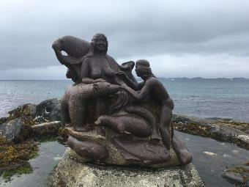
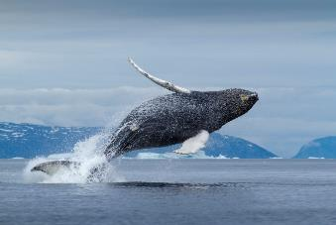
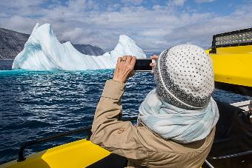
นำท่านร่วมกิจกรรมล่องเรือชมปลาวาฬ ชมภูมิทัศน์อันงดงามของผืนแผ่นน้ำแข็งกรีนแลนด์ที่เป็นทั้งภูเขาสูง และการเคลื่อนตัวของธารน้ำแข็งที่ยิ่งใหญ่ก่อให้เกิดฟยอร์ดตามแนวชายฝั่งทะเล ตื่นตาตื่นใจกับวิวทิวทัศน์อันงดงามตระการตาของ ธารน้ำแข็ง Narsap Sermia ให้ท่านได้เก็บภาพ วาฬและโลมา รวมถึงสัตว์น้ำและนกน้ำนานาชนิด สัมผัสกับทัศนียภาพอันงดงามของฟยอร์ดนูค เพื่อค้นหาวาฬหลังค่อม ฟยอร์ดนูค เป็นสถานที่ที่เหมาะสำหรับการชมวาฬหลังค่อม เนื่องจากในบริเวณนี้มีความลึกถึง 600 เมตร และอุดมไปด้วยปลาต่างๆ ที่สำคัญนักล่าปลาวาฬไม่ได้รับอนุญาตให้ล่าวาฬในฟยอร์ด ซึ่งเป็นที่เดียวในกรีนแลนด์ที่เพื่อนตัวใหญ่ของเราสามารถว่ายน้ำได้อย่างสงบ ท่านสามารถพบเห็นวาฬหลังค่อมได้ในช่วงปลายเดือนพฤษภาคมถึงกันยายน เนื่องจากวาฬหลังค่อมจะใช้เวลาที่เหลือในทะเลแคริบเบียนและแหล่งน้ำอื่นๆ ที่อบอุ่นกว่า ซึ่งพวกมันจะวางไข่ในช่วงฤดูหนาว วาฬหลังค่อมสามารถเติบโตได้ยาวถึง 18 เมตร และหนักได้ถึง 30 ตัน และคุณสามารถระบุตัวตนของวาฬหลังค่อมได้อย่างง่ายดายจากหางที่สวยงาม และเมื่อคุณเห็นพวกมัน ท่านสามารถออกไปบนดาดฟ้าหรือเข้าไปในห้องโดยสารอันอบอุ่นกับกัปตันท้องถิ่นและไกด์ แล้วเพลิดเพลินกับวิวทิวทัศน์ที่สวยงาม พร้อมดื่มชา กาแฟ และช็อกโกแลตร้อน
เที่ยง รับประทานอาหารเที่ยงแบบกล่องบนเรือ (Sandwich)
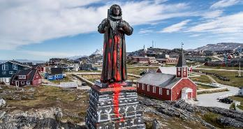
นำท่านเดินทางกลับเข้าสู่ชายฝั่ง จากนั้นมีเวลาให้ท่านเก็บภาพบบรยากาศที่สวยงามของเมืองนุค นำท่านเก็บภาพ “Mother of the sea” หรือ “มารดาแห่งท้องทะเล” หมายถึงประติมากรรมมารดาแห่งท้องทะเลในเมืองนูค ประเทศกรีนแลนด์ และเทพีซัสซูมา อาร์นา ของชาว อินูอิตที่ประติมากรรมนี้เป็นตัวแทน ซัสซูมา อาร์นา คือบุคคลในตำนานที่ควบคุมท้องทะเลและสิ่งมีชีวิตในทะเล และประติมากรรมชิ้นนี้เป็นงานศิลปะสาธารณะชิ้นสำคัญในเมืองนูคที่เป็นสัญลักษณ์ของความสัมพันธ์ระหว่างวัฒนธรรมท้องถิ่นและมหาสมุทร รูปปั้นตั้งอยู่ริมน้ำ เป็นรูปหมอผีกำลังหวีผมของเทพีเพื่อปล่อยสัตว์ให้นักล่า ซึ่งแสดงถึงความจำเป็นในการสร้างสมดุลกับธรรมชาติ นำท่านเก็บภาพอนุสาวรีย์ฮันส์ เอเกเด(Hans Egede) เป็นอนุสรณ์สถานในเมืองนูค ประเทศกรีนแลนด์ สร้างขึ้นเพื่อรำลึกถึงฮันส์ เอเกเด มิชชันนารีลูเธอรันชาวดาโน-นอร์เวย์ ผู้ก่อตั้งเมืองนูคในปี ค.ศ. 1728 รูปปั้นนี้ได้รับทุนสนับสนุนจากชาวกรีนแลนด์ ตั้งอยู่บนเนินเขาใกล้ชายฝั่งเหนือมหาวิหารนูค ในย่านเมืองเก่านูคอันเก่าแก่ของเมือง
ค่ำ รับประทานอาหารค่ำ ณ ภัตตาคาร
ที่พัก: Hotel Hans Egdge / หรือที่พักระดับใกล้เคียง
วันที่สิบของการเดินทาง(10) เดินชมเมืองนูค – ล่องเรือ “Icefjord cruise tour”
หมู่บ้านร้างเกอร์นัค “Qoornoq”
เช้า บริการอาหารเช้า ณ ห้องอาหารของโรงแรมที่พัก
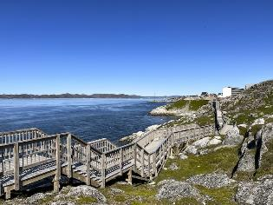
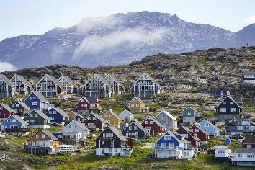
นำท่านเก็บภาพบริเวณทางเดินริมทะเล(Seafront boardwalk) ซึ่งโอบล้อมชายฝั่งอันสวยงามมีแนวก้อนหิน ก้อนใหญ่เรียงราย ทางเดินริมทะเลแห่งนี้เป็นหนึ่งในสถานที่เดินเล่นที่ดีที่สุดในเมือง เพราะคุณสามารถเพลิดเพลินกับทิวทัศน์อันงดงามเหนือฟยอร์ด ทางเดินริมทะเลแห่งนี้เปรียบเสมือนทางหลวงคนเดินที่สมบูรณ์แบบ พาคุณจากย่านเมืองเก่าไปยังปลายสุดของคาบสมุทร ซึ่งคุณจะได้พบกับชายหาดที่เงียบสงบกว่า และพื้นที่สำหรับพักผ่อนและเพลิดเพลินกับทิวทัศน์ จากนั้นนำท่านเดินสู่จุดชมวิวมิเกดาเลน(Myggedalen Panoramic Viewpoint) จุดชมวิวอันน่าทึ่ง ชมทัศนียภาพอันกว้างไกลของฟยอร์ด และตัวเมืองนุคที่มีบ้านหลากสีสัน เหมาะอย่างยิ่งสำหรับการถ่ายภาพและเที่ยวชมสถานที่ จุดชมวิวแห่งนี้แสดงให้เห็นถึงความงามตามธรรมชาติของพื้นที่ โดยเฉพาะอย่างยิ่งในช่วงพระอาทิตย์ขึ้นและพระอาทิตย์ตกดิน ซึ่งเป็นช่วงที่ภูมิทัศน์จะอาบไล้ไปด้วยสีสันอันสดใส นักท่องเที่ยวสามารถเพลิดเพลินกับความเงียบสงบและทิวทัศน์อันเป็นเอกลักษณ์ของอาร์กติก ทำให้ที่นี่เป็นจุดหมายปลายทางยอดนิยมสำหรับทั้งชาวท้องถิ่นและนักท่องเที่ยวที่ต้องการสัมผัสกับธรรมชาติอย่างใกล้ชิด
เที่ยง บริการอาหารกลางวัน ณ ภัตตาคาร
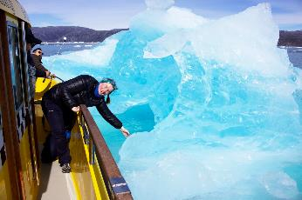
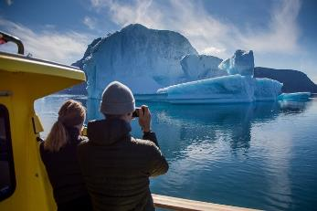
นำท่านร่วมกิจกรรมล่องเรือ “Icefjord cruise tour” ชมภูมิทัศน์อันงดงามของผืนแผ่นน้ำแข็งกรีนแลนด์ที่เป็นทั้งภูเขาสูง และการเคลื่อนตัวของธารน้ำแข็งที่ยิ่งใหญ่ก่อให้เกิดฟยอร์ดตามแนวชายฝั่งทะเล ตื่นตาตื่นใจกับวิวทิวทัศน์อันงดงามตระการตาของ ธารน้ำแข็ง Narsap Sermia ให้ท่านได้เก็บภาพ วาฬและโลมา รวมถึงสัตว์น้ำและนกน้ำนานาชนิดแวะชม หมู่บ้านร้าง Qoornoq ที่ๆ เคยเป็นหมู่บ้านชาวประมงมาก่อนแต่รัฐบาลกลางได้ขอให้ประชาชนอพยพออกไปอยู่ที่เมืองนูค เนื่องจากการดูแลจากส่วนกลางที่ทำได้ลำบาก ปัจจุบันจึงกลายเป็นเมืองร้าง จะมีเฉพาะนักท่องเที่ยวแวะเวียนมาเที่ยว หรืออดีตเจ้าของบ้านอาจจะกลับมาพักอาศัยชั่วคราวในช่วงฤดูร้อนนำท่านร่วมกิจกรรมล่องเรือ “Icefjord cruise tour” ชมภูมิทัศน์อันงดงามของผืนแผ่นน้ำแข็งกรีนแลนด์ที่เป็นทั้งภูเขาสูง และการเคลื่อนตัวของธารน้ำแข็งที่ยิ่งใหญ่ก่อให้เกิดฟยอร์ดตามแนวชายฝั่งทะเล ตื่นตาตื่นใจกับวิวทิวทัศน์อันงดงามตระการตาของ ธารน้ำแข็ง Narsap Sermia ให้ท่านได้เก็บภาพ วาฬและโลมา รวมถึงสัตว์น้ำและนกน้ำนานาชนิด
ค่ำ รับประทานอาหารค่ำ ณ ภัตตาคาร
ที่พัก: Hotel Hans Egdge / หรือที่พักระดับใกล้เคียง
วันที่สิบเอ็ดของการเดินทาง(11) นูค – โคเปนเฮเก้น
เช้า บริการอาหารเช้า ณ ห้องอาหารของโรงแรมที่พัก
อิสระทุกท่านเดินเล่นพักผ่อนตามอัธยาศัยในตัวเมืองนูค / ได้เวลาสมควรนำท่านเดินทางสู่สนามบินนุค
*** มีแซนวิสและอาหารแบบกล่องบริการทุกท่าน ***
12.10 ออกเดินทางสู่สนามบินโคเปนเฮเกน โดยสายการบิน.....
19.40 เดินทางถึงสนามบินโคเปนเฮเกน / นำท่านเข้าสู่ที่พัก
ค่ำ บริการอาหารค่ำ ณ ห้องอาหารของโรงแรม
ที่พัก: HOTEL SCANDIC COPENHAGEN หรือที่พักระดับใกล้เคียง
วันที่สิบสองของการเดินทาง(12) ชมกรุงโคเปนเฮเก้น – ท่าเรือนูฮาวน์ –
ช้อปปิ้งย่านถนนสตรอยก์
เช้า บริการอาหารเช้า ณ ห้องอาหารของโรงแรมที่พัก
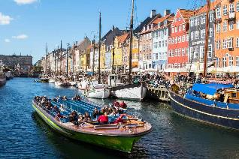
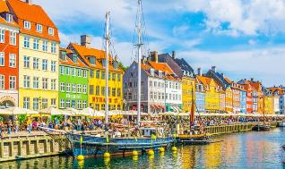
จากนั้นนำท่านชม ย่านเขตท่าเรือนูฮาวน์ “Nyhavn” ซึ่งเป็นเขตท่าเรืออันเก่าแก่ของโคเปนเฮเกน ในย่านนี้จะเป็นที่ตั้งของร้านอาหาร ผับ บาร์มากมาย รวมถึงที่มีอาคารบ้านเรือนตั้งแต่ยุคคริสต์ศตวรรษที่ 17 เรียงราย เป็นภาพที่งดงาม นำคณะเที่ยวชมเมืองผ่านจัตุรัสซิตี้ ฮอลล์ อาคารเทศบาลเมืองเก่า เขตย่านใจกลางเมือง
เที่ยง บริการอาหารกลางวัน ณ ภัตตาคาร
จากนั้นอิสระทุกท่านเดินเล่นหรือเลือกซื้อสินค้าราคาพิเศษในย่านถนนสตรอยก์ (Stroget Street) ถนนคนเดินที่พลุกพล่านที่สุดของประเทศ เต็มไปด้วยร้านค้า ร้านกาแฟ ร้านอาหาร มากมาย และในบริเวณจัตุรัสเล็กๆบนถนนเส้นนี้จะมีศิลปินอิสระมาแสดงผลงานกันมากมายให้ท่านได้ อิสระช้อปปิ้งตามอัธยาศัย
ค่ำ บริการอาหารค่ำ ณ ห้องอาหารของโรงแรม
ที่พัก: HOTEL SCANDIC COPENHAGEN หรือที่พักระดับใกล้เคียง
วันที่สิบสามของการเดินทาง(13) โคเปนเฮเก้น – เดินทางกลับ
เช้า บริการอาหารมื้อเช้า ณ ห้องอาหารของโรงแรม
หลังอาหารเดินทางสู่สนามบินโคเปนเฮเก้น มีเวลาให้ท่านทำคืนภาษีก่อนเดินทางกลับ
14.25 เดินทางกลับสู่สนามบินสุวรรณภูมิโดยสายการบินไทย เที่ยวบินที่ TG951
วันที่สิบสี่ของการเดินทาง(14) สนามบินสุวรรณภูมิ
06.00 เดินทางถึงสนามบินสุวรรณภูมิโดยสวัสดิภาพพร้อมความประทับใจ
***********************************************
*** หมายเหตุ...โปรแกรมการเดินทางอาจเปลี่ยนแปลงได้ตามความเหมาะสม เนื่องจากสภาพ ลม ฟ้า อากาศ การจราจร การล่าช้าของสายการบิน และสถานการณ์ในต่างประเทศที่ทางคณะเดินทางในขณะนั้น เพื่อความเหมาะ และความปลอดภัยในการเดินทาง บริษัทฯ ได้มอบหมายให้ หัวหน้าทัวร์ผู้นำทัวร์ มีอำนาจตัดสินใจ ณ ขณะนั้นทั้งนี้การตัดสินใจ จะคำนึงถึงความเป็นไปได้ ความเหมาะสม และผลประโยชน์ของหมู่คณะเป็นสำคัญ
อัตราค่าบริการ & รวมค่าวีซ่า & รวมทิปพนักงานขับรถ
กำหนดการเดินทาง | ผู้ใหญ่  พักห้องละ 2 ท่าน | เด็กอายุต่ำกว่า 12 ปี  พักกับผู้ใหญ่ 1 ท่าน | เด็กอายุต่ำกว่า 12 ปี  พักกับผู้ใหญ่ 2 ท่าน  (เสริมเตียง) | พักเดี่ยว  เพิ่มท่านละ
27 พ.ค. – 09 มิ.ย.70 | 449,900 | 449,900 | 449,900 | 89,900
17 – 30 มิ.ย.70 | 459,900 | 459,900 | 459,900 | 89,900
14 – 27 ก.ค.70 | 469,900 | 469,900 | 469,900 | 89,900
07 – 20 ส.ค.70 | 469,900 | 469,900 | 469,900 | 89,900
25 ส.ค. – 07 ก.ย.70 | 459,900 | 459,900 | 459,900 | 89,900
*** ออกเดินทางกรุ๊ปเล็ก 8 – 12 ท่าน ต่อกรุ๊ปเท่านั้น ***
*** กรุณาจองทัวร์ล่วงหน้าอย่างน้อย 60 วัน เพื่อความสะดวกในการยื่นวีซ่า ***
ต้องการเดินทางโดยชั้น Business Class กรุณาสอบถามราคาเพิ่มเติมจากเจ้าหน้าที่บริษัทฯ

อัตราค่าบริการนี้รวม
- ค่าตั๋วเครื่องบินชั้นธุรกิจและชั้นประหยัด ไป-กลับ กรุงเทพฯ-โคเปนเฮเกน //โคเปนเฮเกน-กรุงเทพฯ และค่าตั๋วเครื่องบินที่ระบุในรายการทัวร์
- ค่ารถปรับอากาศนำเที่ยวตามระบุไว้ในรายการ พร้อมคนขับรถที่ชำนาญเส้นทาง กฎหมายในยุโรปไม่อนุญาตให้คนขับรถเกิน 12 ช.ม./วัน
- โรงแรมที่พักตามระบุหรือเทียบเท่าในระดับเดียวกัน โรงแรมส่วนใหญ่ในยุโรปจะไม่มีเครื่องปรับอากาศ เนื่องจากอยู่ในแถบที่มีอุณหภูมิต่ำและราคาโรงแรมจะปรับขึ้น 3-4 เท่าตัว หากวันเข้าพักตรงกับงานเทศกาล เทรดแฟร์หรือการประชุมต่างๆ อันเป็นผลที่ทำให้ต้องมีการปรับเปลี่ยนย้ายเมือง โดยคำนึงถึงความเหมาะสมเป็นหลัก
- ค่าธรรมเนียมในการยื่นวีซ่ากรีนแลนด์, และค่าธรรมเนียมวีซ่า ทางสถานทูตไม่คืนให้ท่านไม่ว่าท่านจะผ่านการพิจารณาหรือไม่ก็ตาม (ไม่สามารถใช้วีซ่าเชงเกนเข้าเกาะกรีนแลนด์ได้)
- ค่าอาหารที่ระบุในรายการ ให้ท่านได้เลิศรสกับอาหารท้องถิ่นในแต่ละประเทศ
- ค่าบริการนำทัวร์โดยหัวหน้าทัวร์ผู้มีประสบการณ์นำเที่ยวให้ความรู้ และคอยดูแลอำนวยความสะดวกตลอดการเดินทาง 1 ท่าน
- ค่าประกันอุบัติเหตุในการเดินทางวงเงินท่านละ 2,000,000 บาท (ตามเงื่อนไขกรมธรรม์) หากท่านอายุเกิน 75 ปี หรือไม่ได้เดินทางไปและกลับพร้อมกรุ๊ป ท่านต้องซื้อประกันเดี่ยวเพิ่ม
- ค่าทิปพนักงานขับรถตลอดการเดินทาง

อัตราค่าบริการนี้ไม่รวม
- ค่าใช้จ่ายส่วนตัว อาทิ ค่าโทรศัพท์ ค่าซักรีด ค่าเครื่องดื่มและอาหารนอกเหนือจากที่ระบุในรายการ
- ค่าผกผันของภาษีน้ำมันที่ทางสายการบินแจ้งเปลี่ยนแปลงกะทันหัน
- ค่าทิปหัวหน้าทัวร์วันละ 100 บาท 14 วัน(1,400 ขึ้นอยู่ความประทับใจในการบริการ)
- ค่าภาษีมูลค่าเพิ่ม 7 % และค่าภาษีหัก ณ ที่จ่าย 3 % (คำนวณจากค่าบริการ 3,000 บาท)
เงื่อนไขการสำรองที่นั่ง และการชำระเงิน
- กรุณาจองล่วงหน้าพร้อมมัดจำท่านละ 200,000 บาท เมื่อจอง พร้อมส่งสำเนาหน้าหนังสือเดินทาง Passport มายังบริษัท และค่าใช้จ่ายส่วนที่เหลือกรุณาชำระก่อนการเดินทางไม่น้อยกว่า 20 วัน มิฉะนั้นจะถือว่าท่านยกเลิกการเดินทาง
- เนื่องจากรายการทัวร์นี้เป็นแบบเหมาจ่ายเบ็ดเสร็จ หากท่านสละสิทธิ์การใช้บริการใดๆตามรายการ หรือถูกปฏิเสธการเข้า และออกประเทศไม่ว่าในกรณีใดก็ตาม บริษัทฯ ขอสงวนสิทธิ์ไม่คืนเงินในทุกกรณี
- บริษัทฯ ขอสงวนสิทธิ์ยกเลิกการเดินทางก่อนล่วงหน้า 10 วัน ซึ่งจะเกิดขึ้นได้ก็ต่อเมื่อไม่สามารถทำกรุ๊ปได้อย่างน้อย 15 ท่าน และหรือ ผู้ร่วมเดินทางในคณะไม่สามารถผ่านการพิจารณาวีซ่าได้ครบ 13 ท่าน ซึ่งในกรณีนี้ ทางบริษัทฯ ยินดีคืนเงินให้ทั้งหมดหักค่าธรรมเนียมวีซ่า หรือจัดหาคณะทัวร์อื่นให้ ถ้าท่านต้องการ
- บริษัทฯ ขอสงวนสิทธิ์ที่จะเปลี่ยนแปลงรายละเอียดบางประการในทัวร์นี้ เมื่อเกิดเหตุจำเป็น สุดวิสัย จนไม่อาจแก้ไขได้ และจะไม่รับผิดชอบใดๆ ในกรณีที่สูญหาย สูญเสียหรือได้รับบาดเจ็บ ที่นอกเหนือความ รับผิดชอบของหัวหน้าทัวร์และเหตุสุดวิสัยบางประการเช่น การนัดหยุดงาน ภัยธรรมชาติ การจลาจล ต่างๆ
- เมื่อท่านได้ชำระเงินมัดจำหรือทั้งหมด ไม่ว่าจะเป็นการชำระผ่านตัวแทนของบริษัทฯ หรือชำระโดยตรงกับทางบริษัทฯ ทางบริษัทฯ จะขอถือว่าท่านรับทราบและยอมรับในเงื่อนไขต่างๆของบริษัทฯ ที่ได้ระบุไว้โดยทั้งหมด
หมายเหตุ
- บริษัทฯ จะทำการยื่นวีซ่าของท่านก็ต่อเมื่อในคณะมีผู้สำรองที่นั่งครบ 13 ท่าน และได้รับคิวการตอบรับจากทางสถานทูต เนื่องจากบริษัทฯ จะต้องใช้เอกสารต่างๆที่เป็นกรุ๊ปในการยื่นวีซ่า อาทิ ตั๋วเครี่องบิน ห้องพักที่คอนเฟิร์มมาจากทางยุโรป ประกันการเดินทาง ฯลฯ ทางท่านจะต้องรอให้คณะครบ 13 ท่าน จึงจะสามารถยื่นวีซ่าให้กับทางท่านได้อย่างถูกต้อง
- หากในช่วงที่ท่านเดินทางคิววีซ่ากรุ๊ปในการยื่นวีซ่าเต็ม ทางบริษัทต้องขอสงวนสิทธิ์ในการยื่นวีซ่าเดี่ยว ซึ่งทางท่านจะต้องเดินทางมายื่นวีซ่าด้วยตัวเอง ตามวัน และเวลานัดหมายจากทางสถานทูต โดยมีเจ้าหน้าที่ของบริษัทคอยดูแล และอำนวยความสะดวก
- เอกสารต่างๆที่ใช้ในการยื่นวีซ่าท่องเที่ยวทวีปยุโรป ทางสถานทูตเป็นผู้กำหนดออกมา มิใช่บริษัททัวร์เป็นผู้กำหนด ท่านที่มีความประสงค์จะยื่นวีซ่าท่องเที่ยวทวีปยุโรป กรุณาจัดเตรียมเอกสารให้ถูกต้อง และครบถ้วนตามที่สถานทูตต้องการ เพราะจะมีผลต่อการพิจารณาวีซ่าของท่าน บริษัททัวร์เป็นแต่เพียงตัวกลาง และอำนวยความสะดวกในการยื่นวีซ่าเท่านั้น มิได้เป็นผู้พิจารณาว่าวีซ่าให้กับทางท่าน
- กรณีวีซ่าที่ท่านยื่นไม่ผ่านการพิจารณา และคณะสามารถออกเดินทางได้ ท่านจะต้องเสียค่าใช้จ่ายจริงที่เกิดขึ้นดังต่อไปนี้
- ค่าธรรมเนียมการยื่นวีซ่าและค่าดำเนินการ ทางสถานทูตจะไม่คืนค่าธรรมเนียมใดๆทั้งสิ้นแม้ว่าจะผ่านหรือไม่ผ่านการพิจารณา
- ค่ามัดจำตั๋วเครื่องบิน หรือตั๋วเครื่องบินที่ออกมาจริง ณ วันยื่นวีซ่า ซึ่งตั๋วเป็นเอกสารที่สำคัญในการยื่นวีซ่า หากท่านไม่ผ่านการพิจารณา ตั๋วเครื่องบินถ้าออกตั๋วมาแล้วจะต้องทำการ REFUND โดยจะมีค่าธรรมเนียมที่ท่านต้องถูกหักบางส่วน และส่วนที่เหลือจะคืนให้ท่านภายใน 45-60 วัน (ตามกฎของแต่ละสายการบิน) ถ้ายังไม่ออกตั๋วท่านจะเสียแต่ค่ามัดจำตั๋วตามจริงเท่านั้น
- ค่าห้องพักในทวีปยุโรป ถ้าคณะออกเดินทางได้ และท่านไม่ผ่านการพิจารณาวีซ่า ตามกฎท่านจะต้องโดนค่าห้องพักของการเดินทางหากท่านไม่ปรากฏตัวตามวันที่เข้าพัก ทางโรงแรมจะต้องยึดค่าห้อง 100% ในทันที ทางบริษัทจะแจ้งให้ท่านทราบ และมีเอกสารชี้แจงให้ท่านเข้าใจ
- หากท่านผ่านการพิจารณาวีซ่า แล้วยกเลิกการเดินทางทางบริษัทขอสงวนสิทธิ์ในการยึดค่าใช้จ่ายทั้งหมด 100%
- ทางบริษัทเริ่มต้น และจบ การบริการ ที่สนามบินสุวรรณภูมิ กรณีท่านเดินทางมาจากต่างจังหวัด หรือต่างประเทศ และจะสำรองตั๋วเครื่องบิน หรือพาหนะอย่างหนึ่งอย่างใดที่ใช้ในการเดินทางมาสนามบิน ทางบริษัทจะไม่รับผิดชอบค่าใช้จ่ายในส่วนนี้ เพราะเป็นค่าใช้จ่ายที่นอกเหนือจากโปรแกรมการเดินทางของบริษัท ฉะนั้นท่านควรจะให้กรุ๊ป FINAL 100% ก่อนที่จะสำรองยานพาหนะ
เงื่อนไขการยกเลิกการเดินทาง
- ยกเลิกการเดินทางก่อน 30 วันขึ้นไป คืนเงินค่าทัวร์เต็มจำนวน (ทางบริษัทขอเก็บค่าใช้จ่ายที่เกิดขึ้นจริงเพื่อการเตรียมการจัดนำเที่ยว เช่น ค่าตั๋วเครื่องบิน ค่าวีซ่า หรือค่าโรงแรม และอื่นๆที่จ่ายไปแล้วและเรียกคืนไม่ได้)
- ยกเลิกการเดินทาง 15 - 29 วัน ก่อนวันเดินทาง คืนเงินมัดจำ 50% (ทางบริษัทขอเก็บค่าใช้จ่ายที่เกิดขึ้นจริงเพื่อการเตรียมการจัดนำเที่ยว เช่น ค่าตั๋วเครื่องบิน ค่าวีซ่า หรือค่าโรงแรม และอื่นๆที่จ่ายไปแล้วและเรียกคืนไม่ได้)
- ยกเลิกการเดินทางน้อยกว่า 15 วัน ทางบริษัทขอสงวนสิทธิ์ เก็บค่าใช้จ่ายทั้งหมดตามราคาทัวร์ ที่ระบุไว้ในโปรแกรมทัวร์
- กรณีถูกปฏิเสธในการ เข้า-ออกประเทศ (เช่น ถูกเจ้าหน้าที่ตรวจคนเข้าเมือง หรือ ตม. ปฏิเสธการเดินทาง)ขอสงวนสิทธิ์ ไม่คืนเงินค่าใช้จ่ายทั้งหมด (ทางบริษัทขอเก็บค่าใช้จ่ายที่เกิดขึ้นจริงเพื่อการเตรียมการจัดนำเที่ยว เช่น ค่าตั๋วเครื่องบิน ค่าวีซ่า หรือค่าโรงแรม และอื่นๆที่จ่ายไปแล้วและเรียกคืนไม่ได้)
- กรณี เจ็บป่วย จนไม่สามารถเดินทางได้ ผู้เดินทางต้องมีหลักฐานใบรับรองแพทย์ ที่ระบุชัดเจนว่าอาการเจ็บป่วยนั้นรุนแรงจนแพทย์วินิจฉัยว่าไม่สามารถเดินทางได้จริง (ทางบริษัทขอเก็บค่าใช้จ่ายที่เกิดขึ้นจริงเพื่อการเตรียมการจัดนำเที่ยว เช่น ค่าตั๋วเครื่องบิน ค่าวีซ่า หรือค่าโรงแรม และอื่นๆที่จ่ายไปแล้วและเรียกคืนไม่ได้)
- กรณี ถูกปฏิเสธวีซ่าจากสถานทูต(วีซ่าไม่ผ่าน) ไม่สามารถเดินทางได้ (ทางบริษัทขอเก็บค่าใช้จ่ายที่เกิดขึ้นจริงเพื่อการเตรียมการจัดนำเที่ยว เช่น ค่าตั๋วเครื่องบิน ค่าวีซ่า หรือค่าโรงแรม และอื่นๆที่จ่ายไปแล้วและเรียกคืนไม่ได้)

เอกสารที่ใช้ประกอบในการยื่นวีซ่า (ต้องมาโชว์ตัวที่สถานทูตพร้อมสแกนนิ้วมือทุกท่าน)
- หนังสือเดินทาง (ตัวจริง) ที่เหลืออายุใช้งานไม่ต่ำกว่า 6 เดือน และมีหน้าหนังสือเดินทางว่างอย่างน้อย 3 หน้า
- รูปถ่ายสี ฉากหลังเป็นสีขาวเท่านั้น ขนาด 1.5 x 2 นิ้ว จำนวน 3 รูป (ต้องถ่ายไว้ไม่เกิน 6 เดือน) หน้าตรง ไม่สวมแว่นตา ไม่ยิ้มเห็นฟัน ขึ้นอยู่กับประเทศที่จะเดินทาง
- หลักฐานแสดงสถานะการทำงาน 1 ชุด
*** กรณีค้าขาย : หลักฐานทางการค้า เช่น สำเนาใบรับรองจากกระทรวงพาณิชย์หรือใบทะเบียนการค้าที่มีชื่อผู้เดินทาง หรือสำเนาใบเสียภาษีร้านค้า (ภพ.20) อายุย้อนหลังไม่เกิน 3 เดือน (นับจากวันที่จะยื่นวีซ่า)
*** กรณีพนักงานและผู้ถือหุ้น : หนังสือรับรองการทำงาน (ตัวจริง)เป็นภาษาอังกฤษ ระบุตำแหน่ง เงินเดือน และวันเริ่มงาน พร้อมสลิปเงินเดือน ย้อนหลัง 3 เดือน อายุย้อนหลังไม่เกิน 1 เดือน (นับจากวันที่จะยื่นวีซ่า)
*** กรณีข้าราชการ: หนังสือรับรองจากต้นสังกัด (ตัวจริง) เป็นภาษาอังกฤษ ระบุตำแหน่ง เงินเดือน และวันเริ่มงานพร้อมสลิปเงินเดือนย้อนหลัง 3 เดือน อายุย้อนหลังไม่เกิน 1 เดือน (นับจากวันที่จะยื่นวีซ่า)
*** กรณีนักเรียนและนักศึกษา: หนังสือรับรองการเป็นนักเรียนหรือนักศึกษา (ตัวจริง) เป็นภาษาอังกฤษจากสถาบันที่ศึกษาอยู่ อายุย้อนหลังไม่เกิน 1 เดือน (นับจากวันที่จะยื่นวีซ่า)
- หนังสือแสดงการเคลื่อนไหวทางบัญชี (Bank Statement) (ตัวจริง) ของบัญชีออมทรัพย์ ย้อนหลัง 6 เดือน โดยต้องมีเลขที่บัญชีระบุอยู่ทุกหน้า (สถานทูตพิจารณาบัญชีออมทรัพย์เป็นอันดับแรก) แต่ในกรณีที่ยอดเงินในบัญชีออมทรัพย์ไม่ถึง 6 หลัก สามารถแนบ Statement สมุดบัญชีฝากประจำเพิ่มเติมในการยื่นได้) ( สถานทูตไม่รับบัญชีกระแสรายวัน )
- หนังสือรับรองจากธนาคาร (สถานทูตพิจารณาบัญชีออมทรัพย์เป็นอันดับแรก) ในการออกจดหมายรับรองกรุณาระบุคำว่า TO WHOM IT MAY CONCERN แทนการใช้ชื่อแต่ละสถานทูต (เนื่องจากประเทศในยุโรปเข้าร่วมกลุ่มยูโรโซน) กรุณาสะกดชื่อให้ตรงกับหน้าพาสปอร์ต และหมายเลขบัญชีเล่มเดียวกับ Statement ที่ท่านจะใช้ยื่นวีซ่า โดยต้องทำแยกกัน ระบุตามชื่อผู้เดินทาง 1 ท่าน / 1 ฉบับ (ตัวจริง / ไม่สามารถถ่ายเอกสารได้ )
***ในกรณีเป็น บิดา/มารดา/บุตร, สามี/ภรรยา และญาติ (สามารถรับรองค่าใช้จ่ายให้กันได้) ***
- กรณีเด็กอายุต่ำกว่า 20 ปีบริบูรณ์ หากเด็กไม่ได้เดินทางกับบิดา/มารดาคนใดคนหนึ่ง หรือบิดามารดาไม่ได้เดินทางทั้งสองคน ต้องมีจดหมายยินยอมให้เดินทางไปต่าง ประเทศจากบิดา & มารดา ซึ่งจดหมายต้องออกโดยที่ว่าการอำเภอ โดยระบุประเทศและวันเดินทาง (ตัวจริง)
- สำเนาบัตรประชาชน / สำเนาทะเบียนบ้าน อย่างละ 1 ชุด / สำเนาสูติบัตร 1 ชุด (กรณีอายุต่ำกว่า 20 ปี)
- สำเนาทะเบียนสมรส / สำเนาทะเบียนหย่า / สำเนาใบมรณะบัตร (กรณีหม้าย) / สำเนาใบเปลี่ยนชื่อ-สกุล อย่างละ 1 ชุด (ถ้ามี)
*** กรณีที่สถานทูตมีการเรียกสัมภาษณ์ กรุณาเตรียมเอกสารตัวจริงทั้งหมด ไปในวันนัดสัมภาษณ์ด้วย ***
***สถานทูตอาจมีการขอเอกสารอย่างอื่นเพิ่มเติม ตามดุลพินิจของสถานทูต อย่างกะทันหัน จึงขอความกรุณาเตรียมเอกสารเพิ่มเติมให้ครบถ้วน ตามที่สถานทูตขอ เพื่อความสะดวกในการพิจารณาอนุมัติ ออกวีซ่าสำหรับสถานทูต ***
- การบิดเบือนข้อเท็จจริงประการใดก็ตามอาจจะถูกระงับมิให้เดินทางเข้าประเทศในกลุ่มเชงเก้นเป็นการถาวร และถึงแม้ว่าท่านจะถูกปฏิเสธวีซ่าสถานทูตไม่คืนค่าธรรมเนียมที่ได้ชำระไปแล้วและหากต้องการขอยื่นคำร้องใหม่ก็ต้องชำระค่าธรรมเนียมใหม่ทุกครั้ง
- หากสถานทูตมีการสุ่มเรียกสัมภาษณ์บางท่าน ทางบริษัทฯขอความร่วมมือในการเชิญท่านไปสัมภาษณ์ตามนัดหมายและโปรดแต่งกายสุภาพ ทั้งนี้ทางบริษัทฯ จะส่งเจ้าหน้าที่ไปอำนวยความสะดวก และประสานงานตลอดเวลาและหากสถานทูตขอเอกสารเพิ่มเติมทางบริษัทใคร่ขอรบกวนท่านจัดส่งเอกสารดังกล่าวเช่นกัน
- กรณีที่ท่านยกเลิกการเดินทางภายหลังจากได้วีซ่าแล้ว ทางบริษัทฯขอสงวนสิทธิ์ในการแจ้งสถานทูตยกเลิกวีซ่า
ของท่าน เนื่องจากการขอวีซ่าในแต่ละประเทศจะถูกบันทึกไว้เป็นสถิติในนามของบริษัทฯ
- ทางสถานทูตจะรับพิจารณาเฉพาะท่านที่มีเอกสารพร้อมและมีความประสงค์ที่จะเดินทางไปท่องเที่ยวยังประเทศตามที่ระบุเท่านั้น การปฏิเสธวีซ่าอันเนื่องมาจากหลักฐานในการขอยื่นวีซ่าปลอมหรือผิดวัตถุประสงค์ในการยื่นขอวีซ่าท่องเที่ยว ทางบริษัทฯ ขอสงวนสิทธิ์ในการคืนเงิน โดยจะหักค่าใช้จ่ายที่เกิดขึ้นจริงและจะคืนให้ท่านหลังจากทัวร์ออกเดินทางภายใน 30 วัน โปรแกรมการเดินทางอาจเปลี่ยนแปลงได้ตามความเหมาะสม ทั้งนี้จะคำนึงถึงประโยชน์และความปลอดภัยของผู้เดินทางเป็นหลัก

